**TUKUMA NOVADA DOME**

Reģistrācijas Nr.90000050975

Talsu iela 4, Tukums, Tukuma novads, LV-3101,

tālrunis 63122707, fakss 63107243, mobilais tālrunis 26603299, 29288876

[www.tukums.lv](http://www.tukums.lv) e-pasts: [dome@tukums.lv](mailto:dome@tukums.lv)

**SĒDES DARBA KĀRTĪBA**

Tukumā

**2017.gada 16.jūnijā Nr.9**

**plkst.10:00**

1. Par Tukuma novada Domes vēlēšanu rezultātiem.

ZIŅO: I.Kaminska-Tukuma novada vēlēšanu komisijas priekšsēdētāja

2. Par balsu skaitīšanas komisijas izveidošanu.

ZIŅO: I.Kaminska-Tukuma novada vēlēšanu komisijas priekšsēdētāja

3. Par kandidatūru izvirzīšanu Domes priekšsēdētāja vēlēšanām.

ZIŅO: I.Kaminska-Tukuma novada vēlēšanu komisijas priekšsēdētāja

4. Par Tukuma novada Domes priekšsēdētāja ievēlēšanu.

ZIŅO: I.Kaminska-Tukuma novada vēlēšanu komisijas priekšsēdētāja

*Tukuma novada vēlēšanu komisijas priekšsēdētāja I.Kaminska*

*Projekts*

**L Ē M U M S**

Tukumā

2017.gada 16.jūnijā prot.Nr.9, 1.§.

**Par Tukuma novada Domes**

**vēlēšanu rezultātiem**

ZIŅO: I.Kaminska - Tukuma novada vēlēšanu komisijas priekšsēdētāja

Pieņemt zināšanai, ka Tukuma novada Domes vēlēšanu rezultāti apstiprināti Tukuma novada vēlēšanu komisijas sēdē 2017.gada 5.jūnijā (prot.Nr.14, 1.§.) un ievēlēto deputātu saraksts publicēts atbilstoši Republikas pilsētas domes un novada domes vēlēšanu likuma prasībām. Domē ievēlēti šādi deputāti:

|  |  |  |
| --- | --- | --- |
| Nr.p.k. | Vārds, uzvārds | Saraksta nosaukums |
| 1. | Arvīds Driķis | „LATVIJAS ZEMNIEKU SAVIENĪBA” |
| 2. | Reinis Duksītis | Latvijas Zaļā partija |
| 3. | Jānis Eisaks | „LATVIJAS ZEMNIEKU SAVIENĪBA” |
| 4. | Edmunds Grīnbergs | No sirds Latvijai |
| 5. | Artis Jomerts | Partija „VIENOTĪBA” |
| 6. | Sergejs Kovaļovs | „Tukuma pilsētai un novadam” |
| 7. | Dace Lebeda | Partija „VIENOTĪBA” |
| 8. | Kaspars Liepa | Latvijas Zaļā partija |
| 9. | Modris Liepiņš | „Tukuma pilsētai un novadam” |
| 10. | Ēriks Lukmans | „Tukuma pilsētai un novadam” |
| 11. | Ilvars Ozoliņš | Nacionālā apvienība „Visu Latvijai!”-„Tēvzemei un Brīvībai/LNNK” |
| 12. | Daiga Reča | No sirds Latvijai |
| 13. | Normunds Rečs | „Tukuma pilsētai un novadam” |
| 14. | Ludmila Reimate | „Tukuma pilsētai un novadam” |
| 15. | Guna Roze | Nacionālā apvienība „Visu Latvijai!”-„Tēvzemei un Brīvībai/LNNK” |
| 16. | Aivars Volfs | „Tukuma pilsētai un novadam” |
| 17. | Agris Zvaigzneskalns | Latvijas Zaļā partija |

Nosūtīt:

-Admin nod 2 eks (Ritmai, Lienei)

-Fin nod 2 eks.(Lailai, Dagnijai)

____________________________________________________

Sagatavoja Admin nod.Skudra

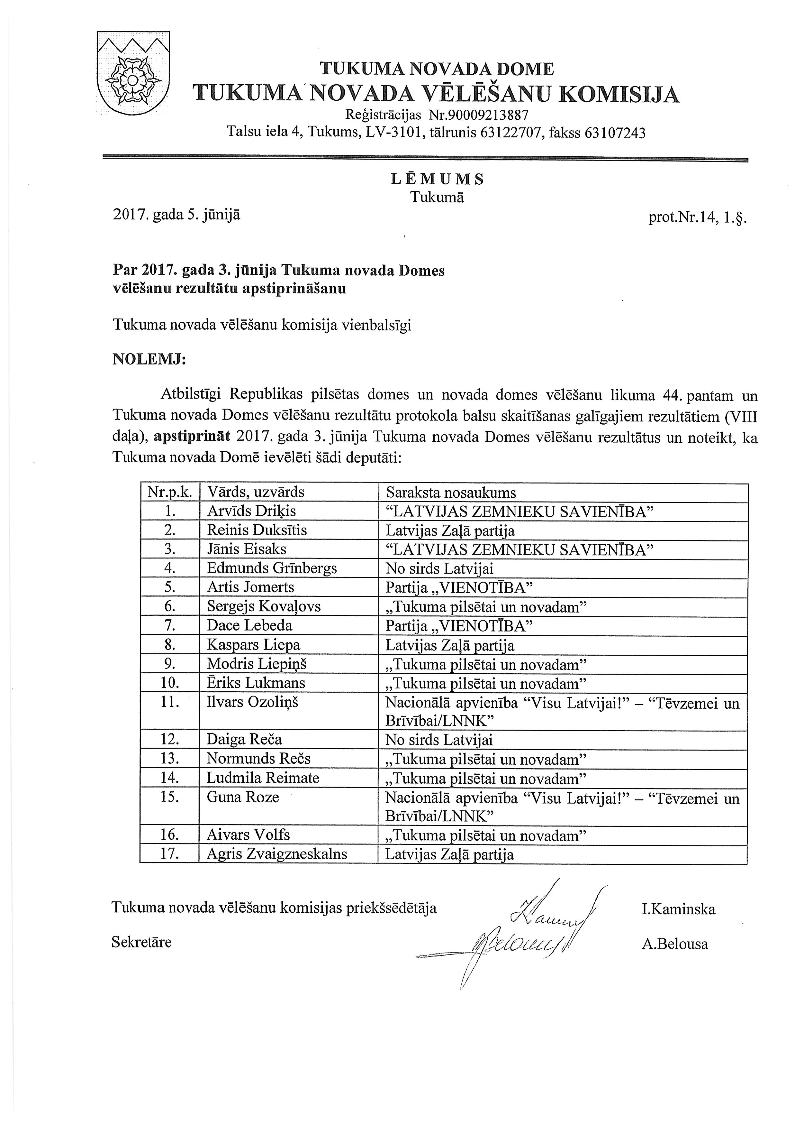

*Projekts*

**L Ē M U M S**

Tukumā

2017.gada 16.jūnijā prot.Nr.9, 2.§.

**Par balsu skaitīšanas komisijas izveidošanu**

ZIŅO: I.Kaminska - Tukuma novada vēlēšanu komisijas priekšsēdētāja

UZSTĀJAS: deputāti__________________

Atklāti balsojot ar ______________ balsīm par (________________________________) pret – _______, atturas –___________

NOLEMJ:

Izveidot atklātās balsošanas ar vēlēšanu zīmēm balsu skaitīšanas komisiju 2 cilvēku sastāvā:

- deputāts __________________________,

- deputāts __________________________,

*(Viens vēlēšanu komisijas pārstāvis atrodas balss nodošanas telpā).*

INFORMĀCIJA KOMISIJAI

(sagatavotas 17 vēlēšanu zīmes un atsevišķs balsu skaitīšanas protokols katram balsojumam)

Komisijai jāpārbauda vēlēšanu zīmju pareizība: 1. balsotāja deputāta vārds, uzvārds, 2. amata nosaukuma, par kuru balso, pareizība, 3. amata kandidātu ieraksts un 4. vai zīme apzīmogota ar TND zīmogu)

Zīmes un protokoli tiek pievienoti TND sēdes protokola oriģinālam (parakstīti protokoli jānodod R.Skudrai)

___________________________________________________

Sagatavoja Admin nod. Skudra

*Projekts*

**L Ē M U M S**

Tukumā

2017.gada 16.jūnijā prot.Nr.9, 3.§.

**Par kandidatūru izvirzīšanu**

**domes priekšsēdētāja vēlēšanām**

ZIŅO: I.Kaminska - Tukuma novada vēlēšanu komisijas priekšsēdētāja

UZSTĀJAS: deputāts _______________iesaka Tukuma novada Domes priekšsēdētāja amatam izvirzīt _____________________ kandidatūru,

deputāts _______________iesaka Tukuma novada Domes priekšsēdētāja amatam izvirzīt _____________________ kandidatūru.

Atklāti balsojot, ar ____________balsīm par (____________________), pret – ______, atturas –

NOLEMJ:

Ierakstīt vēlēšanu zīmēs Tukuma novada Domes priekšsēdētāja vēlēšanām:

- deputātu _________________________,

- deputātu _________________________.

____________________________________________________

Sagatavoja Admin nod .Skudra

*Projekts*

**L Ē M U M S**

Tukumā

2017.gada 16.jūnijā prot.Nr.9, 4.§.

**Par Tukuma novada Domes**

**priekšsēdētāja ievēlēšanu**

ZIŅO: _________________ – deputāts, balsu skaitīšanas komisijas pārstāvis

Tukuma novada Domes priekšsēdētāja vēlēšanām atklātai balsošanai ar vēlēšanu zīmēm vēlēšanu zīmēs ierakstītas šādas kandidatūras:

- ________________________,

-_________________________.

Deputātiem izsniegtas ....... vēlēšanu zīmes. Pēc balsošanas saskaitītas ________ vēlēšanu zīmes.

Balsu skaitīšanas komisija balsu skaitīšanas rezultātus iesniedz Tukuma novada vēlēšanu komisijas priekšsēdētājai I.Kaminskai.

Tukuma novada vēlēšanu komisijas priekšsēdētāja I.Kaminska paziņo balsošanas rezultātus:

Balsošanas rezultāti :

_________________ - par – ____(_________________________), pret – _______, atturas - _______.

Tukuma novada vēlēšanu komisijas priekšsēdētāja I.Kaminska lūdz Domi apstiprināt Tukuma novada Domes priekšsēdētāja vēlēšanu rezultātus.

NOLEMJ:

Apstiprināt balsošanas rezultātus un ievēlēt **___________________________** par Tukuma novada Domes priekšsēdētāju (balsošanas zīmes un protokols pievienots).

**Vārds tiek dots jaunievēlētajam Domes priekšsēdētājam**

Nosūtīt:

-Admin nod 2 eks (Ritmai, Lienei)

-Fin nod 2 eks.(Lailai, Dagnijai)

-Sab att spec-balsošanas protokols-ievietošanai [www.tukums.lv](http://www.tukums.lv)

____________________________________________________

Sagatavoja Admin nod.Skudra